PLANEJAMENTO DO TRABALHO PEDAGÓGICO ESCOLA MUNICIPAL “FARID SALOMÃO”
PROFESSORA: GEÓRGIA MARTINS / “1º ANO B”
PERÍODO: De 07/09/2020 a 11/09/2020
SEGUNDA-FEIRA  (07/09) | TERÇA-FEIRA  (08/09) | QUARTA-FEIRA  (09/09) | QUINTA-FEIRA  (10/09) | SEXTA-FEIRA  (11/09)
FERIADO 07 DE SETEMBRO - DIA DA INDEPENDÊNCIA DO BRASIL | EMAI- (LIVRO CAPA LARANJA- VOLUME 1) MATEMÁTICA-  ATIVIDADE 10.4 PÁGINA 54  QUADRO NUMÉRICO-  NESTA ATIVIDADE VOCÊ FARÁ JUNTO COM UM RESPONSÁVEL.  ELE DIRÁ A VOCÊ PARA CIRCULAR OS NÚMEROS QUE SERÃO DITADOS.  E EM SEGUIDA VOCÊ COMPLETARÁ O QUADRO COM OS NÚMEROS QUE ESTÃO FALTANDO.  ATIVIDADE 10  USE O QUADRO NUMÉRICO PARA AJUDÁ-LO A ENCONTRAR O NÚMEROPENSADO PELO COLEGA E CIRCULE OS NÚMEROS QUE JÁ FORAM PENSADOS.  0 1 2 3 4 5 6 7 8 9  10 11 12 13 14 15 16 17 18 19  20 21 22 23 24 25 26 27 28 29  30 31 32 33 34 35 36 37 38 39  40 41 42 43 44 45 46 47 48 49  50 51 52 53 54 55 56 57 58 59  60 61 62 63 64 65 66 67 68 69  70 71 72 73 74 75 76 77 78 79  80 81 82 83 84 85 86 87 88 89  90 91 92 93 94 95 96 97 98 99  100  NÚMEROS A SEREM DITADOS/CIRCULADOS:  6-13-34-55-72-85-98  2- CADERNO DE CASA  LEIA JUNTO COM UM ADULTO OS NOMES DOS NÚMEROS E ANOTE O NÚMERO CORRESPONDENTE:  ANEXO 1 DA ATIVIDADE | CADERNO DE CASA  - ASSISTIR AO VÍDEO: QUINTAL DA CULTURA: MOMENTO HISTÓRICO- INDEPENDÊNCIA DO BRASIL.  LINK:  https://youtu.be/F9QG5ops7bg  EM SEU CADERNO:  PINTE O QUEBRA-CABEÇA A SEGUIR. SE POSSÍVEL, COLE-O EM UMA SUPERFÍCIE MAIS RESISTENTE. DEPOIS, TENTE MONTA-LO EM SEU CADERNO.  ANEXO 2- | LEITURA DA SEMAMA  TENTAR FAZER A LEITURA DA PARLENDA COM A AJUDA DE UM ADULTO.  A PARLENDA ESTÁ NO NO ANEXO 3.  RESPONDA NO CADERNO:  - QUEM ESTÁ MARCHANDO?  - QUEM DEU O SINAL QUANDO O QUARTEL PEGOU FOGO?  - O QUE É PRECISO ACUDIR?  ( ANEXO 3) | Enviar Fotos de Atividades e Realizar as correções.

- Atividade Domiciliar Sob Decreto Estadual 64.862/20 e Decreto Municipal 1.852, 16/03/2020
- ANEXO 1 DA ATIVIDADE DO CADERNO DE TERÇA-FEIRA 08/09/2020
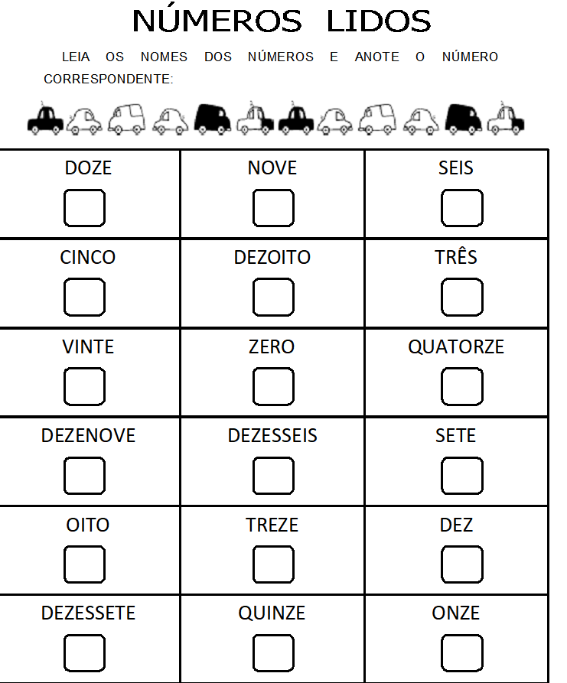

ANEXO 2 DA ATIVIDADE DE QUARTA-FEIRA (09/09/2020)
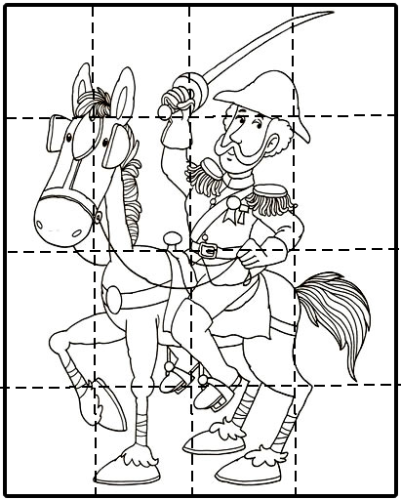

ANEXO 3 DA ATIVIDADE DE QUINTA-FEIRA (09/09/2020)
